XY455 scheda creata il 18 luglio 2023

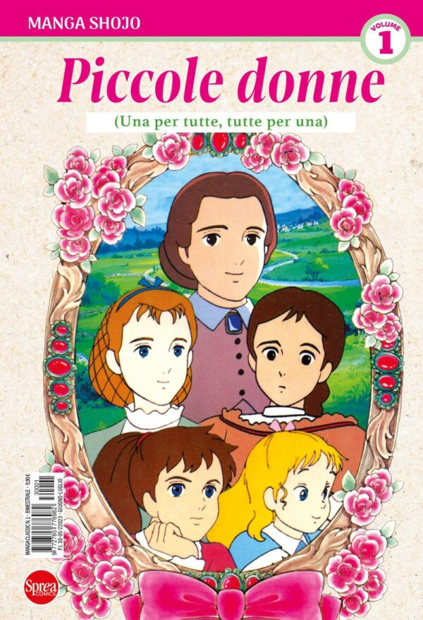
Descrizione bibliografica
*Manga shojo. - N. 1 (lug.-ago. 2023)- . - Cernusco sul Naviglio (Mi) : Sprea, 2023- . - volumi : fumetti ; 21 cm. ((Bimestrale. - CFI1107611
Comprende: *Piccole donne
Soggetto: Manga - Personaggi femminili - Periodici

Informazioni storico-bibliografiche

Shōjo Da Wikipedia, l'enciclopedia libera.
Il termine giapponese shōjo (少女? lett. "ragazza"), spesso traslitterato anche shoujo, indica una categoria di manga indirizzati principalmente a un pubblico femminile, a partire dall'età scolare fino alla maggiore età. Un manga shōjo è tale se in Giappone è stato pubblicato su una rivista a esso dedicata; si tratta, quindi, di una classificazione che avviene in base al target di riferimento e non al genere o allo stile.

Definizione del termine
In Italia si ritiene erroneamente che uno shōjo sia un qualunque manga o anime che tratti tematiche sentimentali. L'equivoco è generato dal fatto che uno shōjo non è tale per i suoi contenuti, che possono essere di qualunque tipo, ma per il pubblico a cui è indirizzato, cioè quello femminile giovane, che è solitamente ma non esclusivamente attento alle tematiche sentimentali.
All'interno del genere esistono molte altre suddivisioni, che cercano di raggiungere in maniera capillare fasce d'età ristrette (dai dieci ai dodici anni, dai dodici ai quattordici, e così via). I maggiori successi shōjo, comunque, vengono fruiti trasversalmente anche da persone di età maggiore, o anche di genere maschile.

Storia
Fino alla fine degli anni sessanta gli shōjo manga sono scritti e disegnati soprattutto da autori uomini, anche molto importanti come Osamu Tezuka; lo scopo principale di questi fumetti era meramente di soddisfare la fetta di mercato delle bambine e la qualità delle opere era spesso molto limitata.
L'affermazione letteraria degli shōjo manga si ha nel corso degli anni 1970 grazie all'ingresso nel mercato dei fumetti di numerose artiste donne, fra cui autrici come Riyoko Ikeda, Moto Hagio e Keiko Takemiya^{[6]}, le quali modificano profondamente tematiche e grafica e introducono un linguaggio visivo molto peculiare e innovativo, caratterizzato da impaginazione libera, ampio uso di elementi grafici simbolici per esprimere gli stati d'animo, decorazioni floreali, e personaggi con fisici eterei e androgini. Inizialmente incentrati su tematiche sentimentali, con ambientazioni europee, personaggi idealizzati e situazioni melodrammatiche, durante gli anni 1970 e 1980 gli shōjo manga ampliano enormemente i loro soggetti, spaziando dall'horror allo sport, dalla fantascienza fino al romanzo storico e al realismo contemporaneo. Nascono inoltre numerosi sottogeneri, alcuni dei quali esclusivi di questo target e particolarmente fiorenti come il mahō shōjo (opere a carattere fantastico) e gli shōnen'ai (opere a sfondo omosessuale maschile).
A partire dagli anni 1990 autrici come Naoko Takeuchi, Moyoco Anno o Kyoko Okazaki hanno preferito una grafica più veloce e volutamente asciutta, lontana dagli idealismi degli shōjo manga classici, nel tentativo di cogliere con maggior efficacia la situazione a loro contemporanea.
https://it.wikipedia.org/wiki/Sh%C5%8Djo

Piccole Donne 1 – Manga Shojo 1 – Sprea – Italiano
Categorie: Manga
Genere: Drammatico, Sentimentale, Shojo, Slice of Life
Autore: Yoshiko Nakagawa
Editore: Sprea
Lingua: Italiano
Rilegatura: Brossurato
Serie: Piccole Donne
Data uscita:30/06/2023
EAN:9791281370258
La trama si svolge nei pressi di Gettysburg (famosa località simbolo della guerra di secessione americana), dove la signora Mary March, le sue quattro figlie: Meg, Jo, Beth e Amy, e la domestica Hannah, vivono una tranquilla esistenza lontane dal padre George, al fronte per combattere i secessionisti del sud. La loro vita cambia radicalmente con l’avanzare delle armate sudiste che distruggono la città e la casa dei March, imponendo alla famiglia una repentina fuga e il disagio che, l’abbandono della propria vita comporta. Felicità e drammi si susseguono a ritmo piuttosto incalzante e la serie mostra l’evoluzione delle ragazze da adolescenti indisciplinate a piccole donne (per l’appunto). Messe di fronte ad alcune difficoltà e responsabilità ognuna di loro avrà un modo alquanto personale di reagire alle diverse situazioni che si paventano alla porta dei March. https://mycomics.it/shop/piccole-donne-1-manga-shojo-1-sprea-italiano/

Juny (Jun Nonomiya) è una ragazzina estremamente sveglia, che passa la maggior parte del proprio tempo a costruire nuove invenzioni: i due suoi migliori amici, Floppy (Kichinosuke) e Flappy (Yukinojo), sono proprio due robot creati da lei. Grazie alla sua intelligenza, Juny riesce a essere ammessa alle scuole medie in anticipo, e qui conosce Niko (Zero Kano). Il ragazzo è appassionato di moto e salta spesso lezioni, per questo viene boccato diverse volte e viene isolato dagli altri. Tra i due nascerà un’inolta amicizia! https://mangamaniafirenze.it/prodotto/piccole-donne-n-1-manga-shojo-1/
Titolo originale Ai no Wakakusa Monogatari
Titolo inglese Little Women
Titolo Kanji 愛の若草物語
Nazionalità Giappone
Casa Editrice Akita Shoten
Storia Yoshiko Nakagawa
Disegni Yoshiko Nakagawa
Categoria Shoujo
Genere Drammatico Sentimentale Slice of Life
Anno 1987
Tratto da Romanzo
Volumi 3
Stato in patria completato
Stato in Italia in corso
Disponibilità Sprea Editori (compralo su Amazon.it)
Valutazione cc 0,000
Opinioni 2 0 0 - 100,00% promosso
Immagini 0 (by Redazione)
Tag generici sorelle USA-Stati-uniti-d-America Diciannovesimo-secolo
Nella tua lista Per utilizzare la tua lista personale devi essere registrato.
Nelle liste come 3 In lettura, 0 Completo, 0 Pausa, 0 Sospeso, 0 Da rileggere, 1 Da leggere - drop rate: 0,00%

Trama: La trama si svolge nei pressi di Gettysburg (famosa località simbolo della guerra di secessione americana), dove la signora Mary March, le sue quattro figlie: Meg, Jo, Beth e Amy, e la domestica Hannah, vivono una tranquilla esistenza lontane dal padre George, al fronte per combattere i secessionisti del sud. La loro vita cambia radicalmente con l’avanzare delle armate sudiste che distruggono la città e la casa dei March, imponendo alla famiglia una repentina fuga e il disagio che, l’abbandono della propria vita comporta. Felicità e drammi si susseguono a ritmo piuttosto incalzante e la serie mostra l’evoluzione delle ragazze da adolescenti indisciplinate a piccole donne (per l’appunto). Messe di fronte ad alcune difficoltà e responsabilità ognuna di loro avrà un modo alquanto personale di reagire alle diverse situazioni che si paventano alla porta dei March. https://www.animeclick.it/manga/49907/ai-no-wakakusa-monogatari

